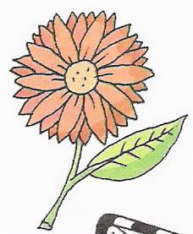
Ficha de Trabalho Z z
Nome: _______________________________________
Data: ________________________________________

- Completa

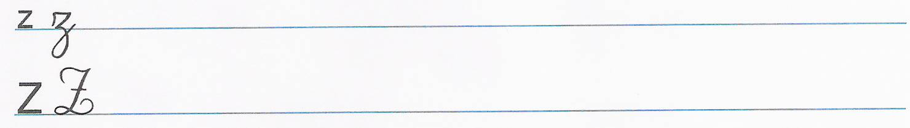

- Liga a consoante à vogal:

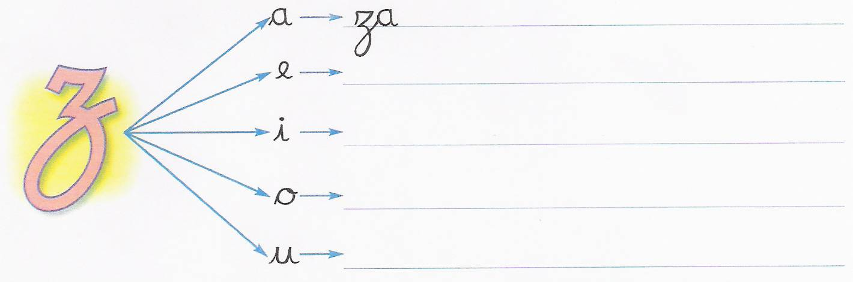

- Observa as figuras. Completa as palavras com z
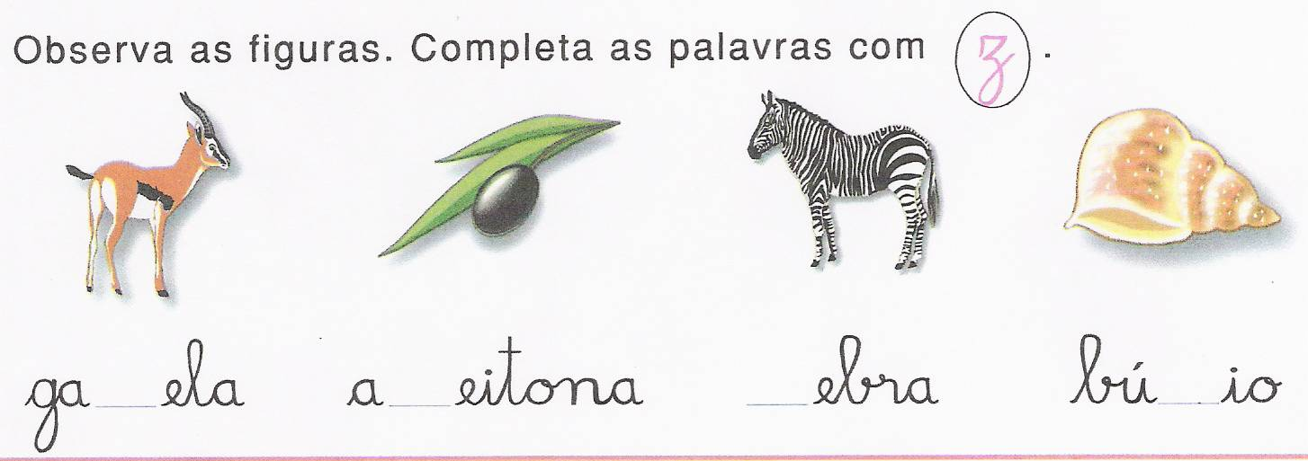

- Completa com a palavra certa:

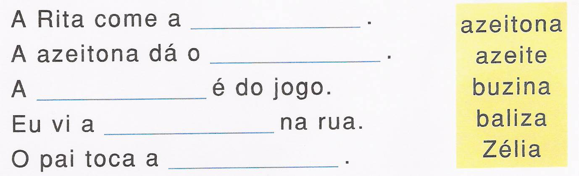

- Junta as sílabas e escreve as palavras:

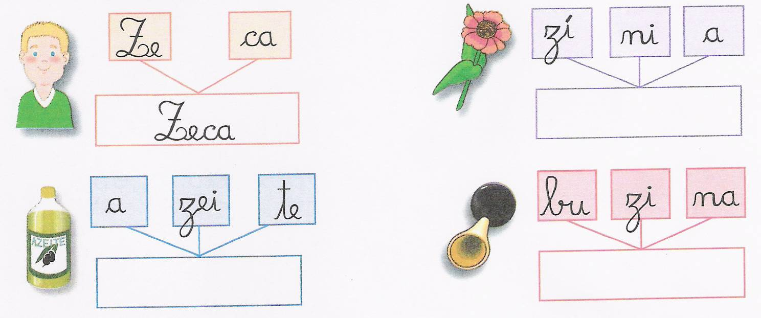

- Lê, completa e copia.

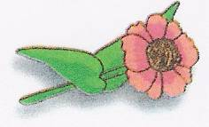
A é da Zita.
_________________________________________________________
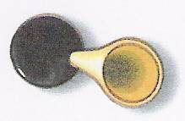
O Zeca ouviu uma .
_________________________________________________________
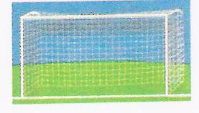
O Paulo meteu a bola na .
_________________________________________________________


- Lê o texto.
Ficha de Trabalho Z z
Nome: _______________________________________
Data: ________________________________________
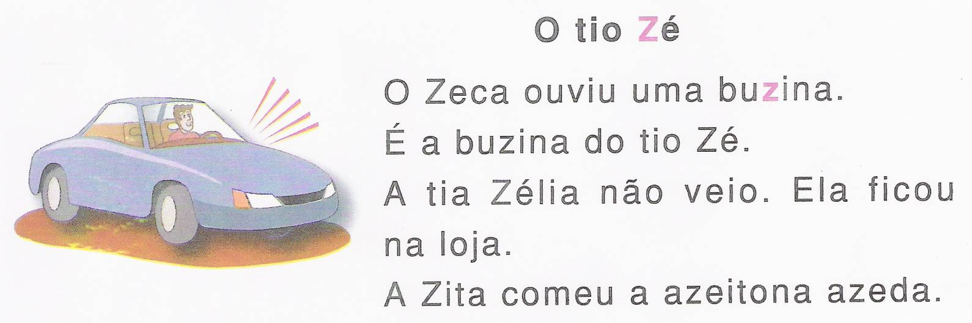

- Completa de acordo com o texto.

O ____________ ouviu uma ____________ .

A ____________ é do tio ____________ .

A ____________ comeu a ____________ ____________ .

- Forma palavras e inventa frases.
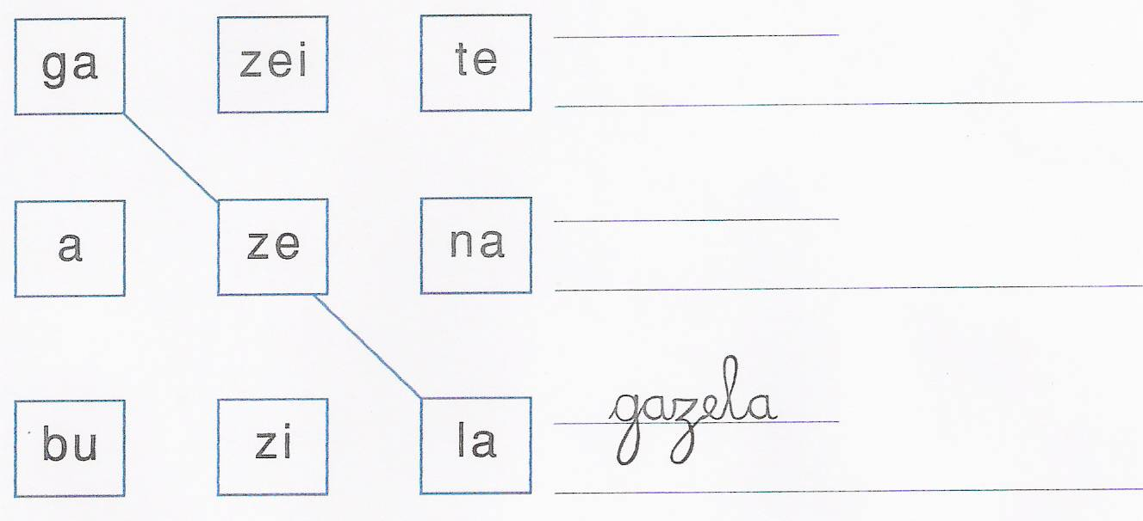
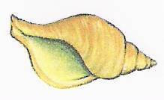
Ficha de Trabalho Z z
Nome: _______________________________________
Data: ________________________________________

- Completa as palavras que se seguem, utilizando as sílabas za, ze, zi, zo, zu. Reescreve essas palavras.

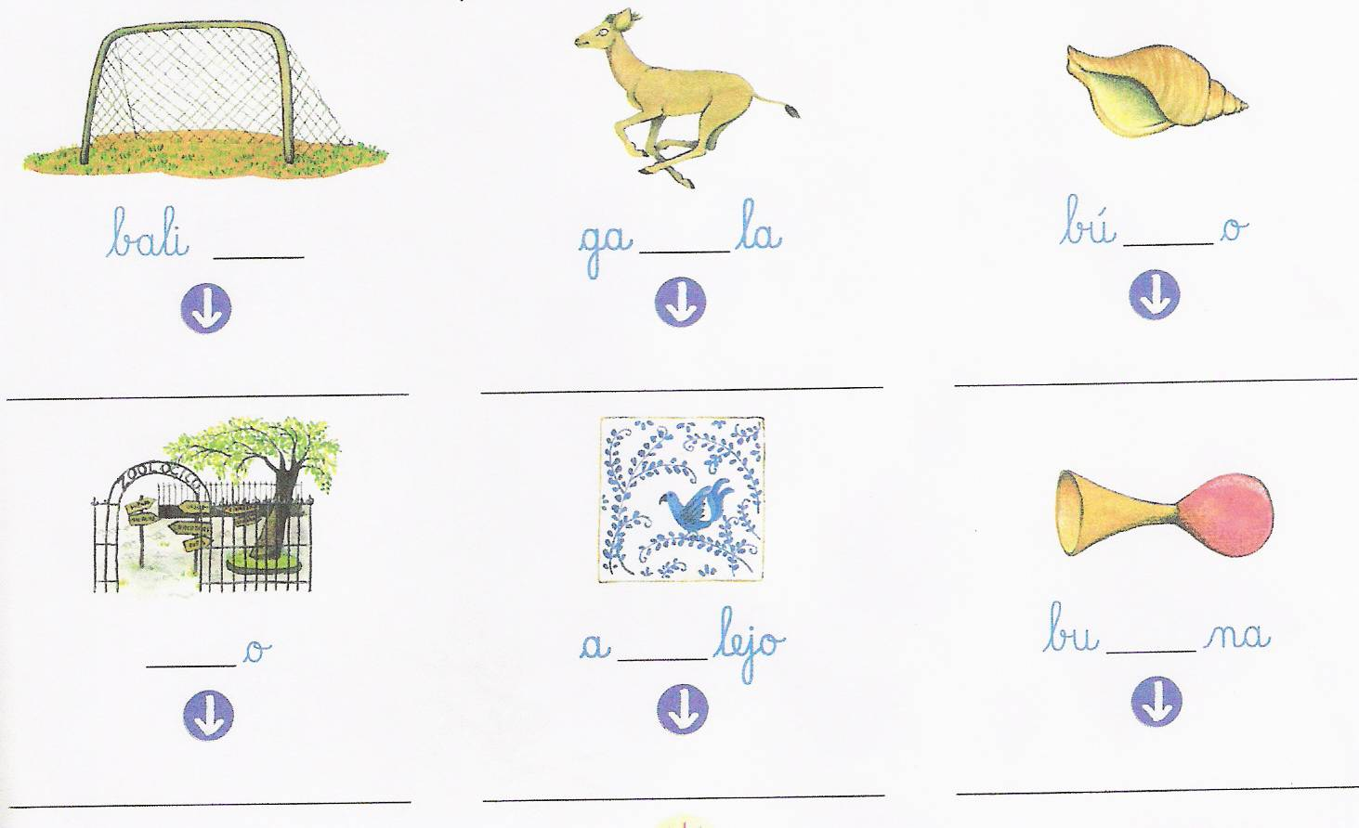

- Descobre e escreve palavras formadas pelas sílabas dos rectângulos. Podes repetir sílabas.

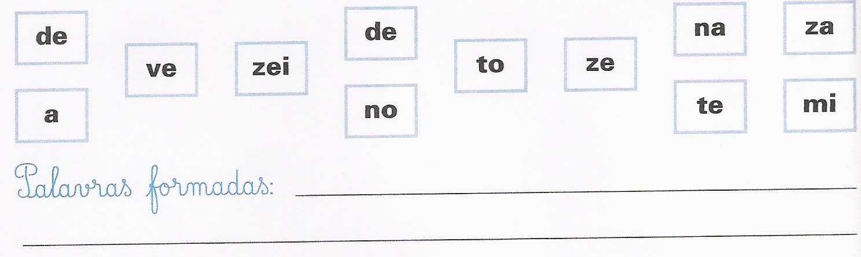
- Completa o seguinte texto:

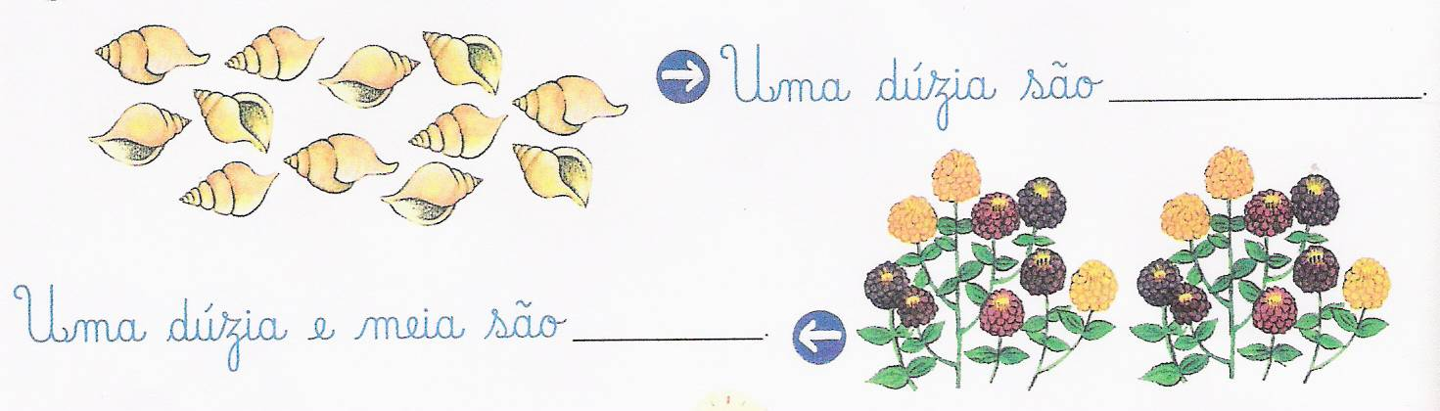

- Lê a pergunta (P) e escreve a resposta (R).

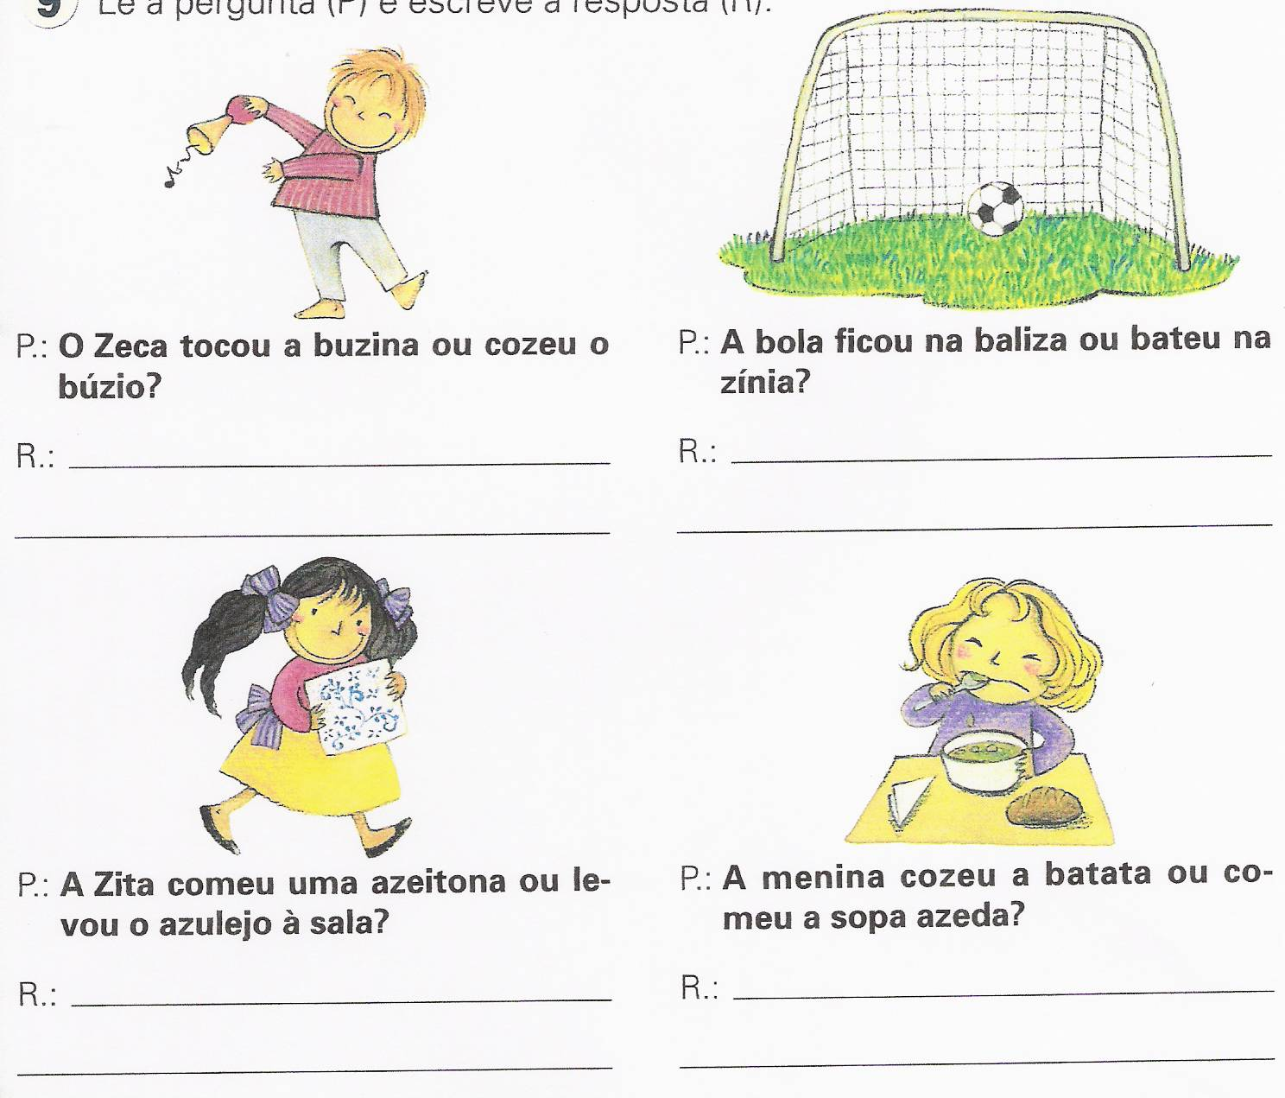

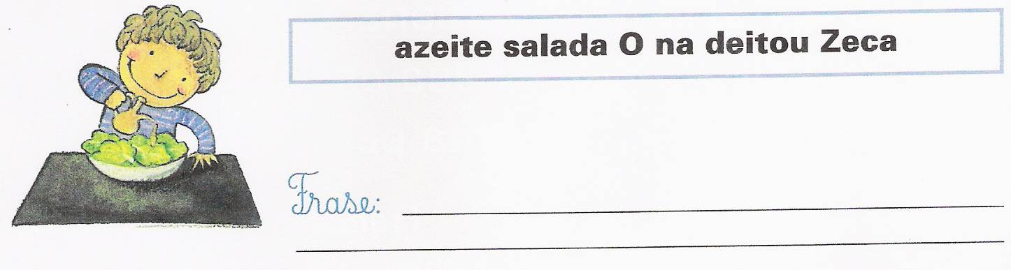
- Observa a gravura e ordena as palavras, de modo a formares uma frase correcta.

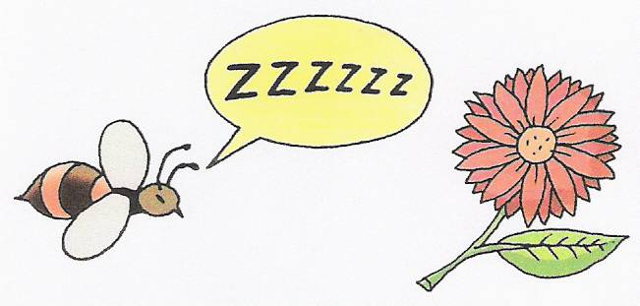
Ficha de Trabalho Z z
Nome: _______________________________________
Data: ________________________________________

- Lê e cobre.

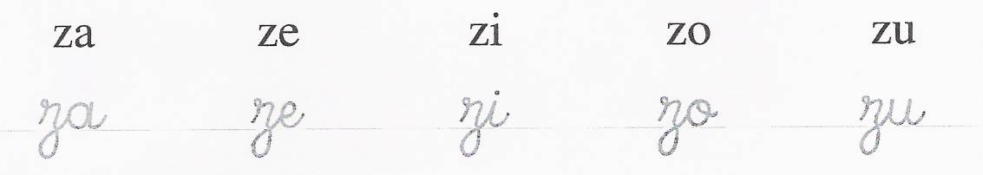

- Legenda as gravuras.

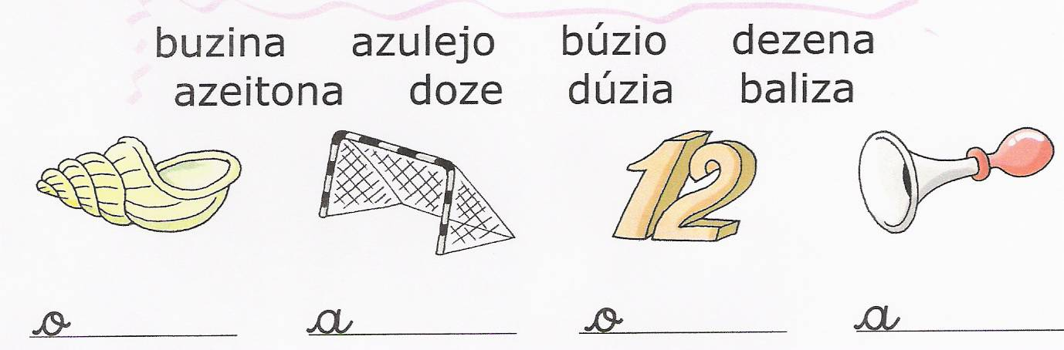

- Completa.

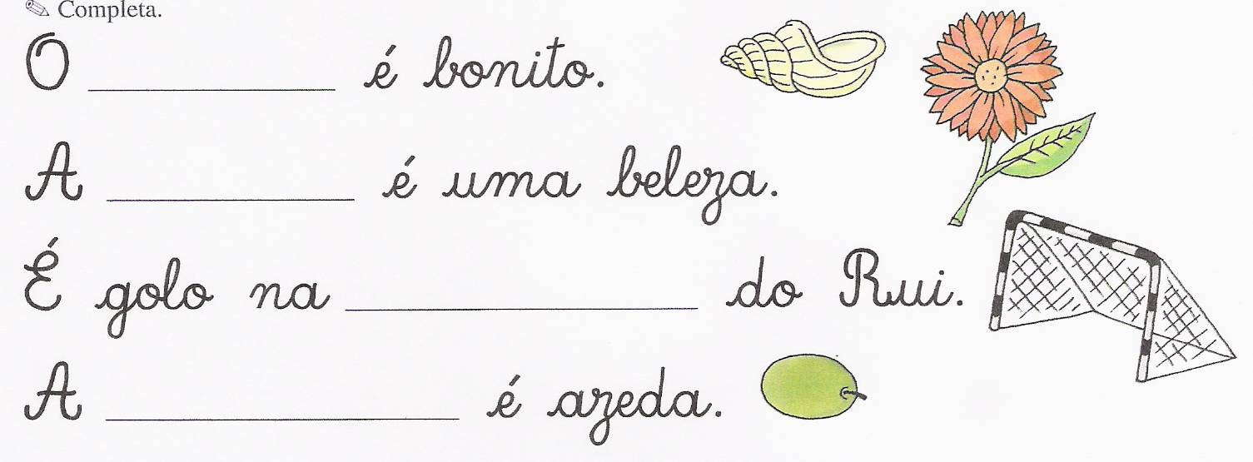
- Lê e copia as frases.
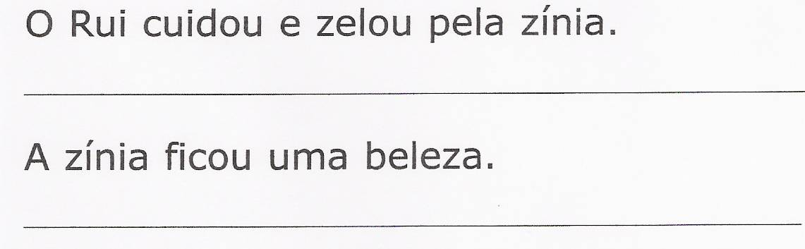

- Pinta da mesma cor os espaços com a mesma palavra.

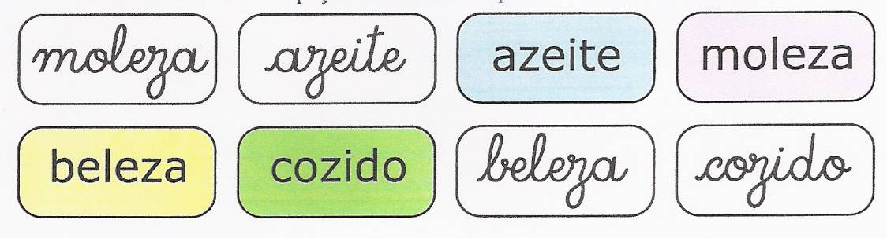

- Forma palavras com za ou zi.
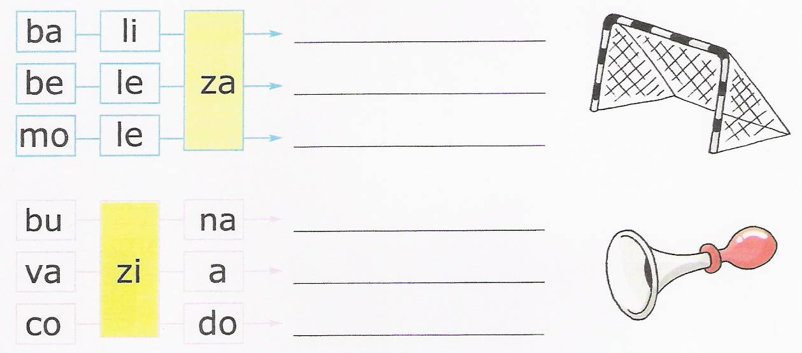

- Completa com os nomes sugeridos pelas figuras e escreve-os.
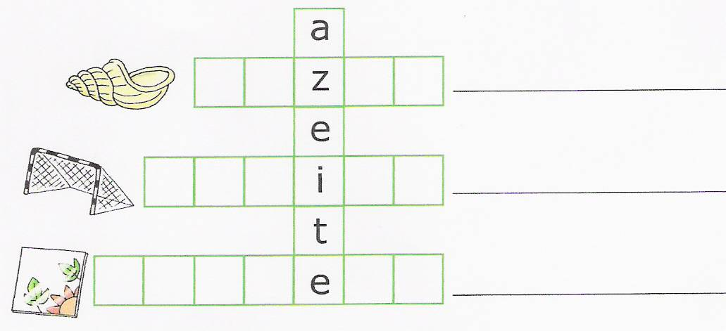

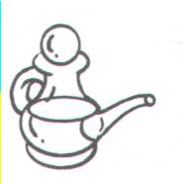
Ficha de Trabalho
Nome: _______________________________________
Data: ________________________________________

- Lê e copia o texto.
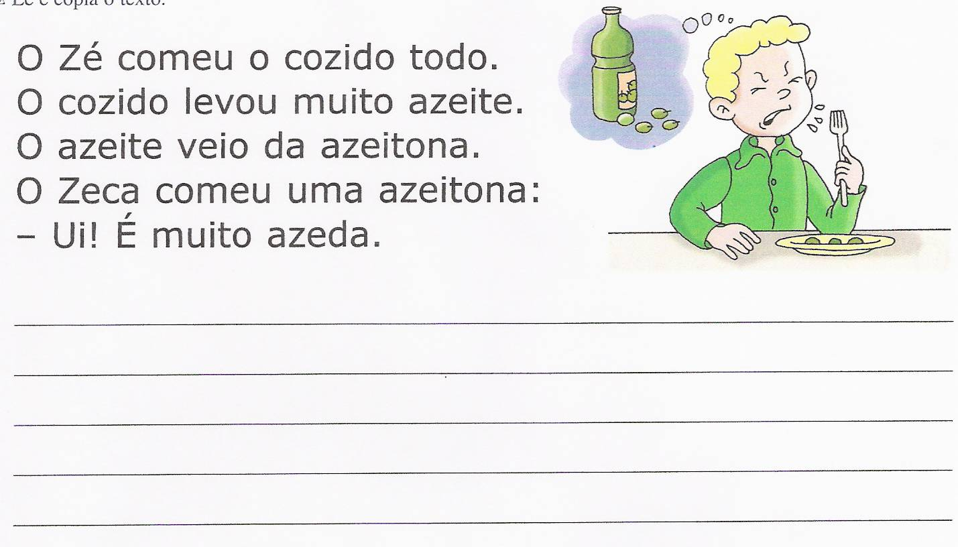

- Assinala as afirmações verdadeiras.

- Assinala as afirmações verdadeiras.
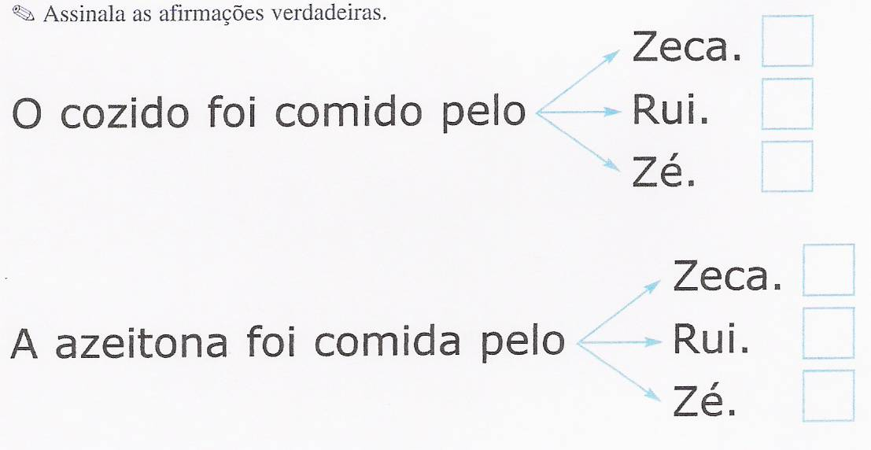

- Responde.

Como é a azeitona?

_______________________________________________________________

O que levou o cozido?

_______________________________________________________________

